МИНИСТЕРСТВО НАУКИ И ВЫСШЕГО ОБРАЗОВАНИЯ
РОССИЙСКОЙ ФЕДЕРАЦИИ

Федеральное государственное бюджетное образовательное учреждение высшего образования «Заполярный государственный университет имени Н. М. Федоровского»

Отчет
по дисциплине:
«Информационные технологии»
на тему:
«Лабораторная работа №2»

Выполнили: студент 3 курса
очной формы обучения
Группы: ИС-23
Остафинский Вадим Алексеевич

Проверил: Сидельников М. Э.

Норильск 2025
Введение
Данная лабораторная работа направлена на приобритение практических навыков работы с системой контроля версий Git и платформой GitHub. Работа проводилась в среде разработки Visual Studio Code с использованием терминала Git Bash. Основной задачей было освоение полного цикла работы с репозиторием.
Перед началом работы я создал новый репозиторий на своем профиле GitHub. В репозиторий был включен файл README.md и добавлен gitignore с параметром для Python (рис. 1).
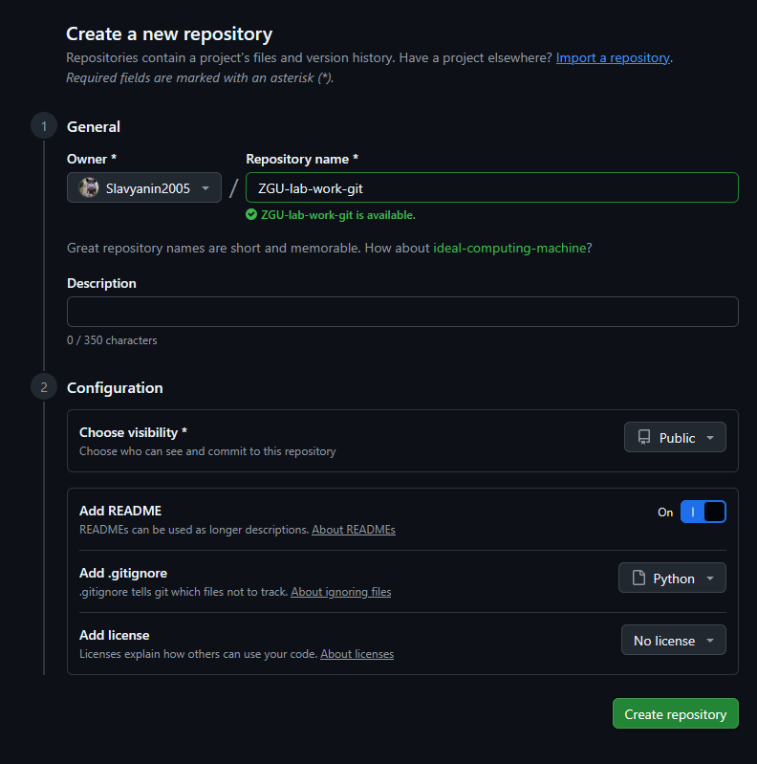
Рисунок 1. Создание репозитория
После создания репозитория на GitHub, я клонировал его на локальный компьютер, используя VS Code. Сочетанием Ctrl+Shift+P открыл палитру команд и ввёл "Git: Clone". Затем вставил ссылку на свой репозиторий с GitHub и выбрал папку назначения на своем компьютере (рис. 2).
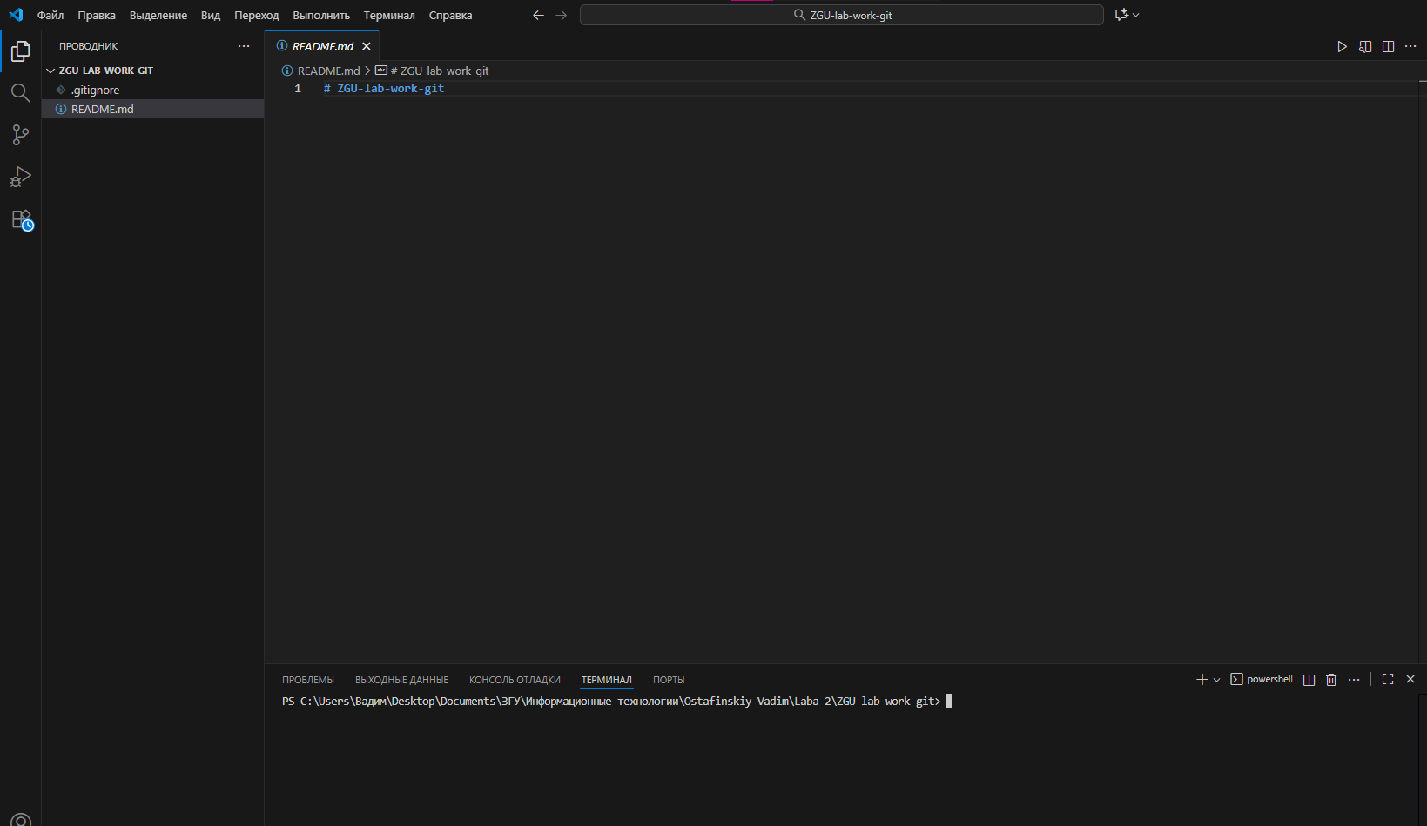
Рисунок 2. Клонирование репозитория
Следующим шагом был переход с консоли PowerShell на консоль GitBash (рис. 3).
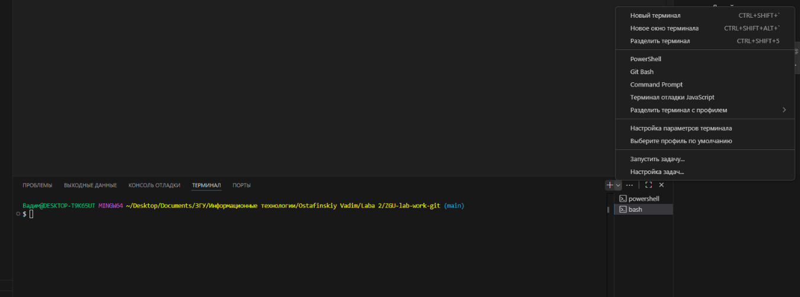
Рисунок 3. Переключение консоли
С помощью команды "mkdir" создаем папку src и файл main.py с кодом в ней командой "touch". Опционально с помощью консоли можем перейти в созданную папку командой "cd" и открыть файл командой "code" (рис. 4).
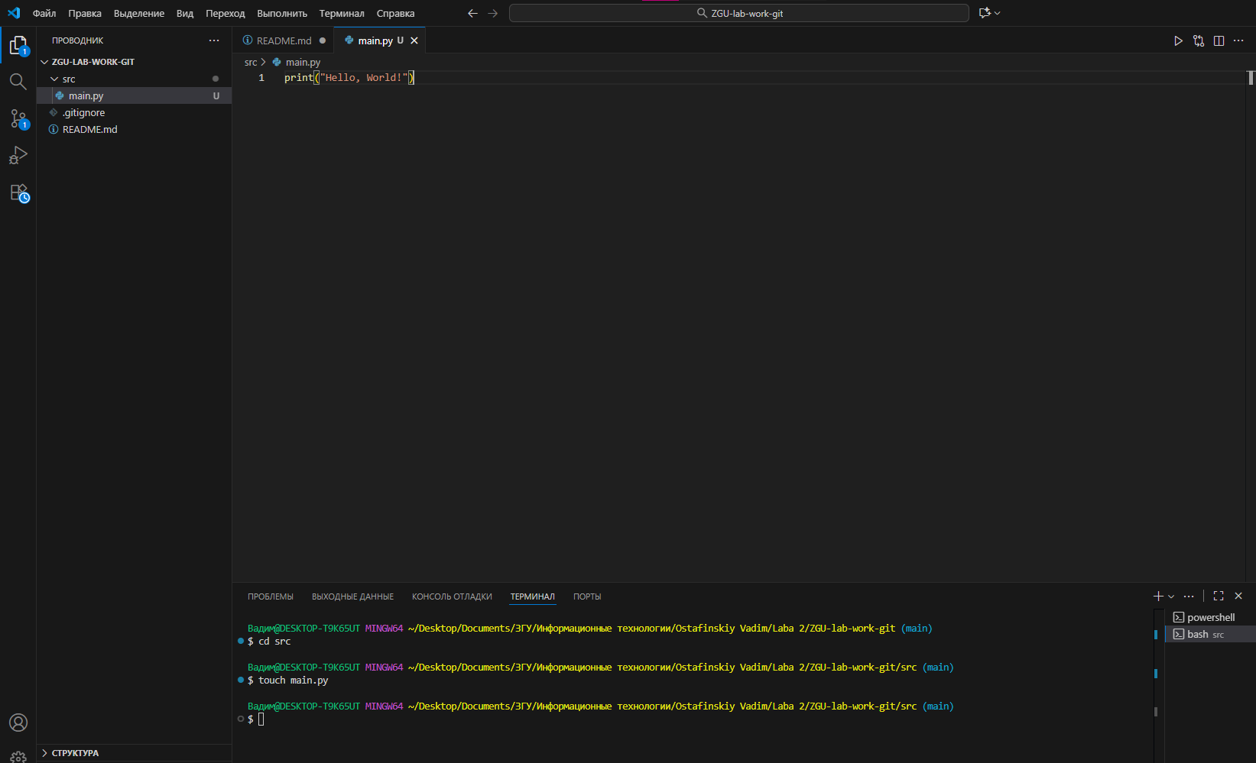
Рисунок 4. Заполнение файла
После сохраняем содержимое файла и возвращаемся в корневую папку командо "cd .. ". Далее командой "git add ." перемещаем изменения из рабочего каталога в область подготовки Git, чтобы они были включены в следующий коммит. Теперь создаем сам коммит и, тем самым, фиксируем изменения командой "git commit -m "Initial commit with Hello World script"" (рис. 5).
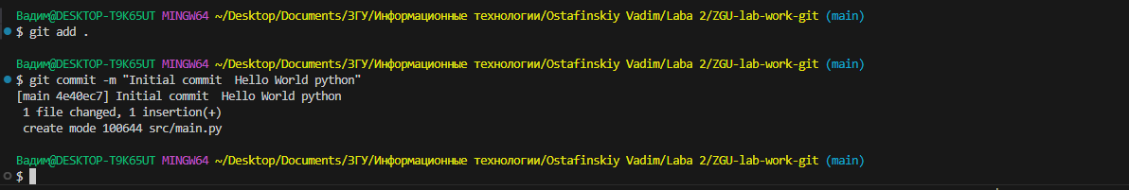
Рисунок 5. Создание коммита
Теперь нам нужно отправить (запушить) внесенные изменения на удаленный репозиторий GitHub. Делаем это командой "git push origin main" (рис. 6).
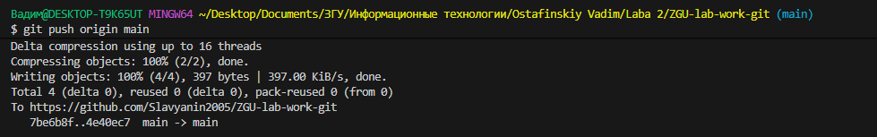
Рисунок 6. Отправка изменений на удаленный репозиторий
После отправки изменений проверяем содержимое на удаленном репозитории (рис. 7).
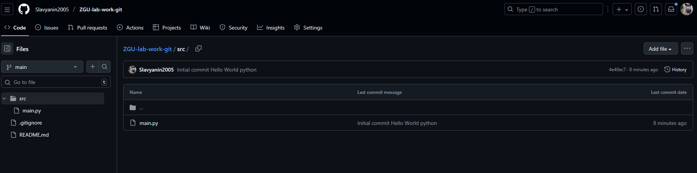
Рисунок 7. Отправленные раннее файлы на GitHuB
Теперь создаем новую ветку feature-1 и сразу переключаемся на неё с помощью команды "git checkout -b feature-1". Командой "git branch" можем проверить имеющиеся ветки и нашу текущую ветку (рис. 8).
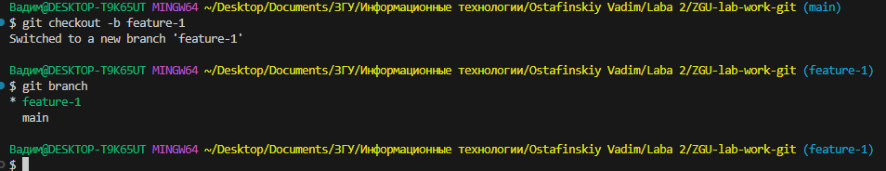
Рисунок 8. Создание ветки
Переходим в нашу папку простым кликом мыши, так же можно использовать всё ту же команду "cd src". Вносим новые изменения в содержимое файла с кодом (рис. 9).
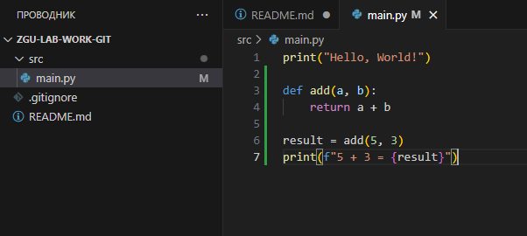
Рисунок 9. Изменение содержимого файла
Если мы переходили в папку "src" с помощью команды, то нам следует вернуться назад командой "cd .. ". Далее коммитим и проделываем всё по той же схеме, только уже пушим не основную ветку "main", а новую, созданную нами (рис. 10).
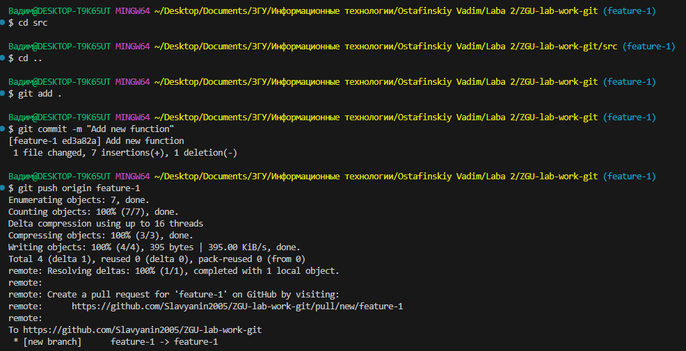
Рисунок 10. Отправка изменений с новой ветки
Снова переходим на GitHub в браузере. Нам нужно принять запрос на слияние изменений из одной ветки кода в другую — Pull Request, который используется для обсуждения и проверки кода перед его интеграцией в основной проект. После перехода на удаленный репозиторий видим предложение о создании PR (если далее будем вносить изменения уже в раннее созданной ветке, то PR необходимо будет создавать вручную в соответствующей вкладке) (рис. 11).
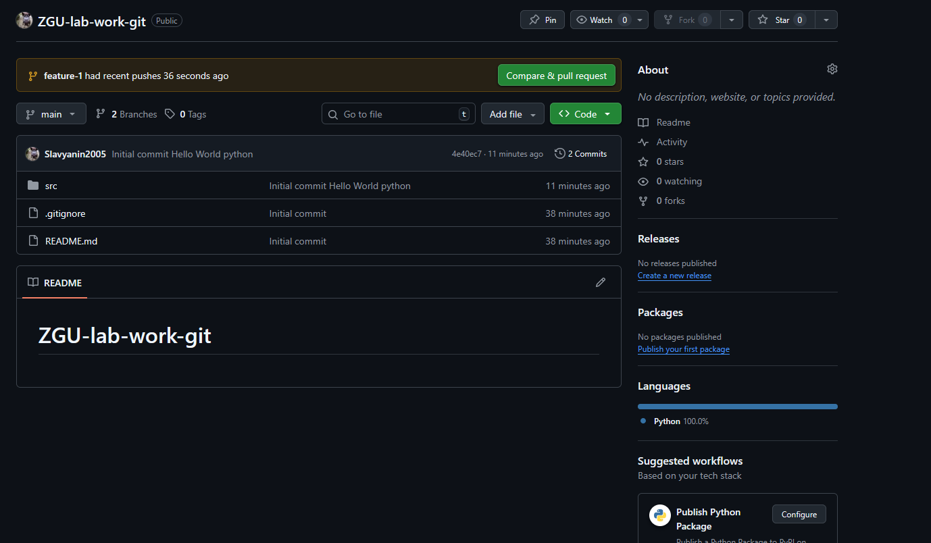
Рисунок 11. Предложение о создании Pull Request
Создаем PR и переходим в сам запрос. Тут мы можем выбирать какие ветки с какими сливать, какие изменения есть в сливаемых ветках и т. д. Так же мы видим написанные коммиты (рис. 12).
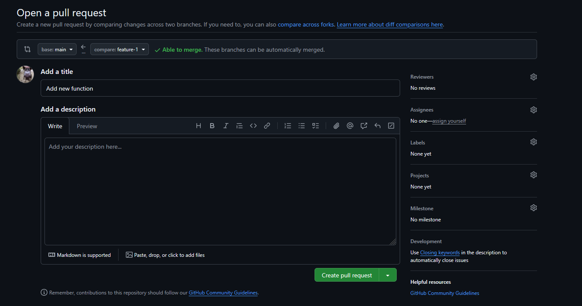
Рисунок 12. Содержимое Pull Request
Видим, что никаких конфликтов и ошибок нет. Принимает запрос и видим сообщение об успешном слиянии веток (рис. 13).
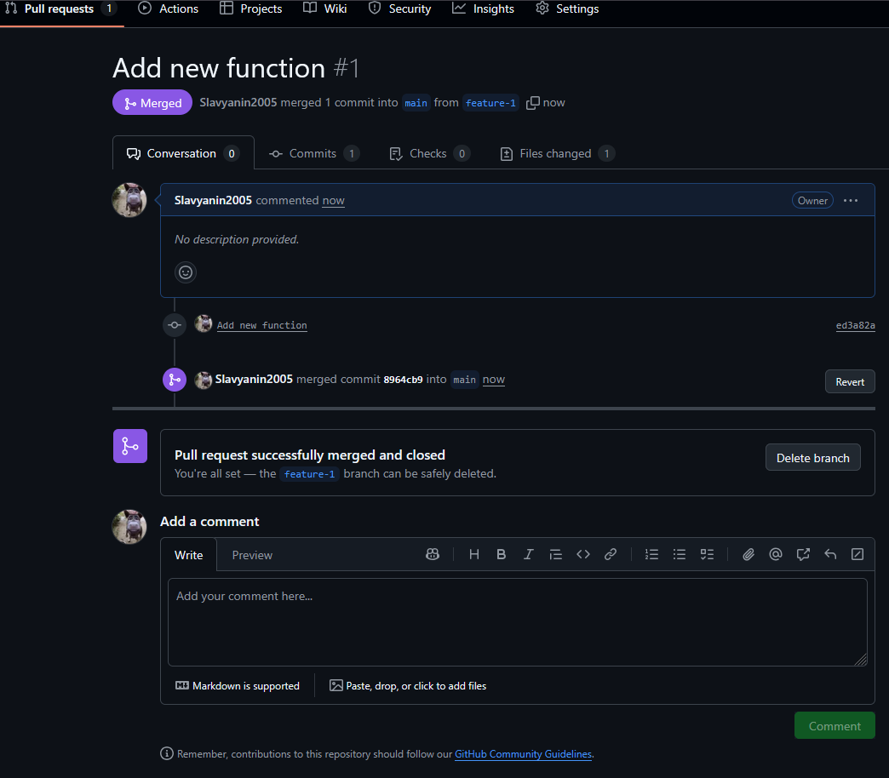
Рисунок 13. Слияние веток
Можем проверить, изменились ли данные (рис. 14).
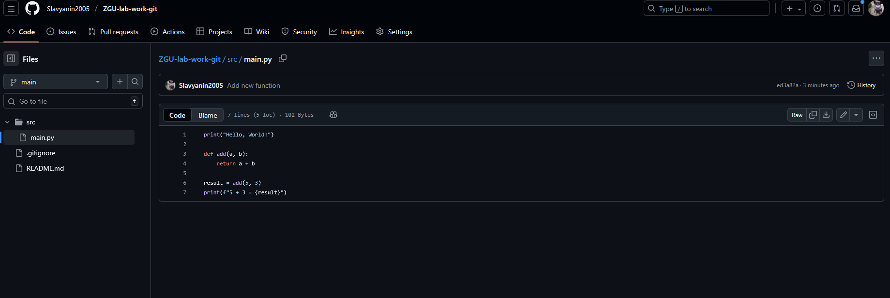
Рисунок 14. Новое содержимое файла
После нам следует вернуться в консоль и обновить нашу текущую основную ветку на локальном репозитории. Сначала возвращаемся на основную ветку командой "git checkout main". Затем для обновления данных вводим "git pull origin main" (рис. 15).
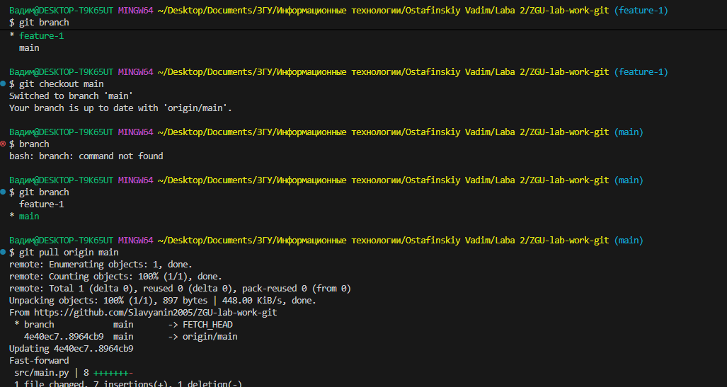
Рисунок 15. Синхронизации локального репозитория с удаленным
Далее сымитируем конфликт и решим его. Для этого создаем две новые ветки (рис. 16).
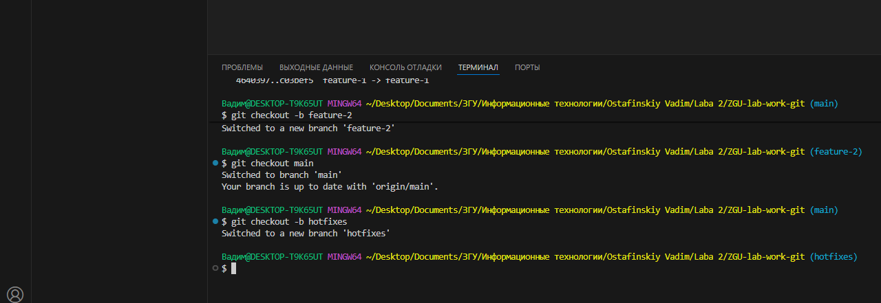
Рисунок 16. Создание веток
Внесем изменения в заголовке кода и запушим их на удаленный репозиторий. Используем все те же команды (рис. 17).
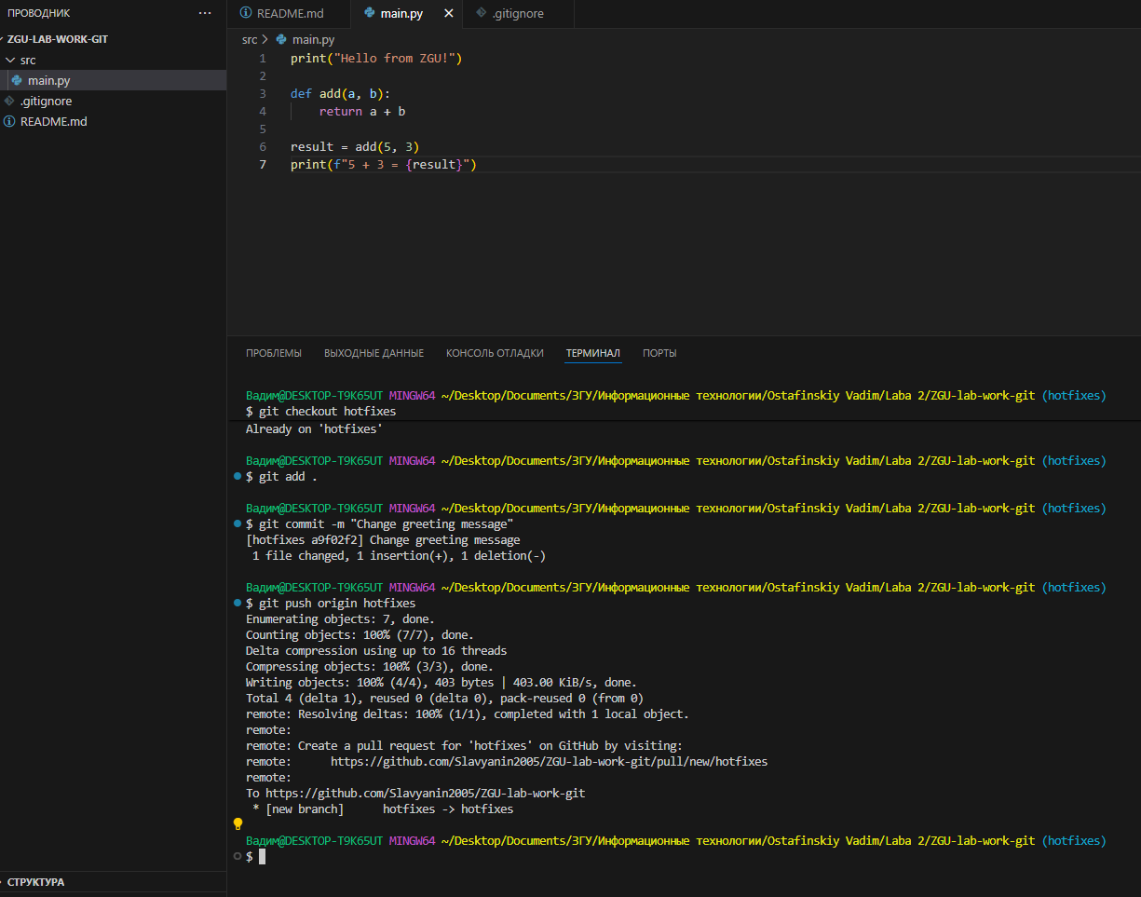
Рисунок 17. Отправка данных на удаленный репозиторий
Принимаем PR — всё нормально, никаких ошибок нет (рис. 18).
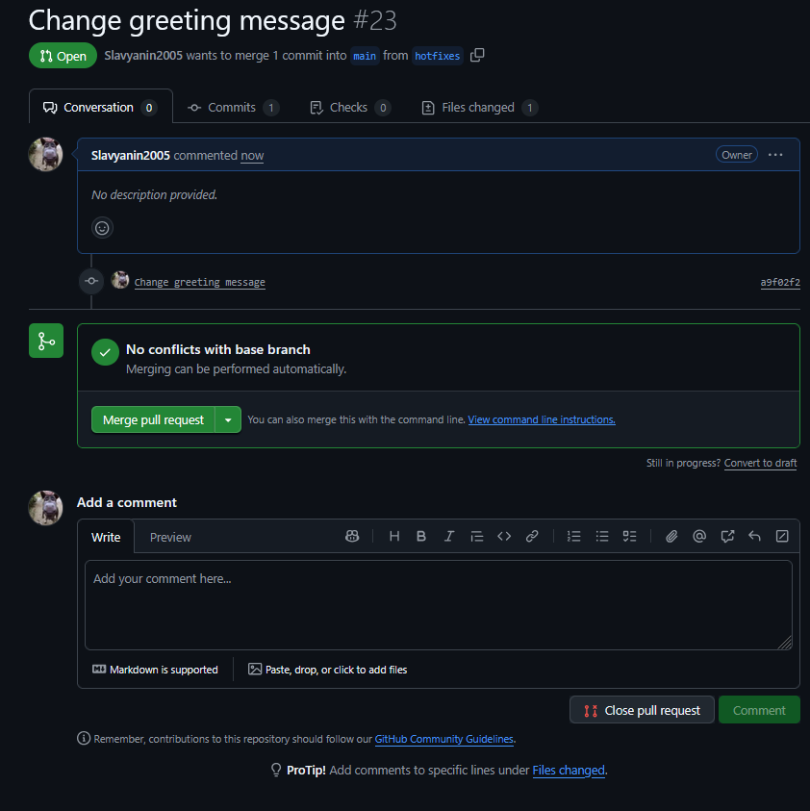
Рисунок 18. Содержимое Pull Request
Вернемся во вторую новую созданную ветку. Теперь так же внесем изменения в файл, добавив новые функции и, что самое важное, изменим всё тот же заголовок (рис. 19).
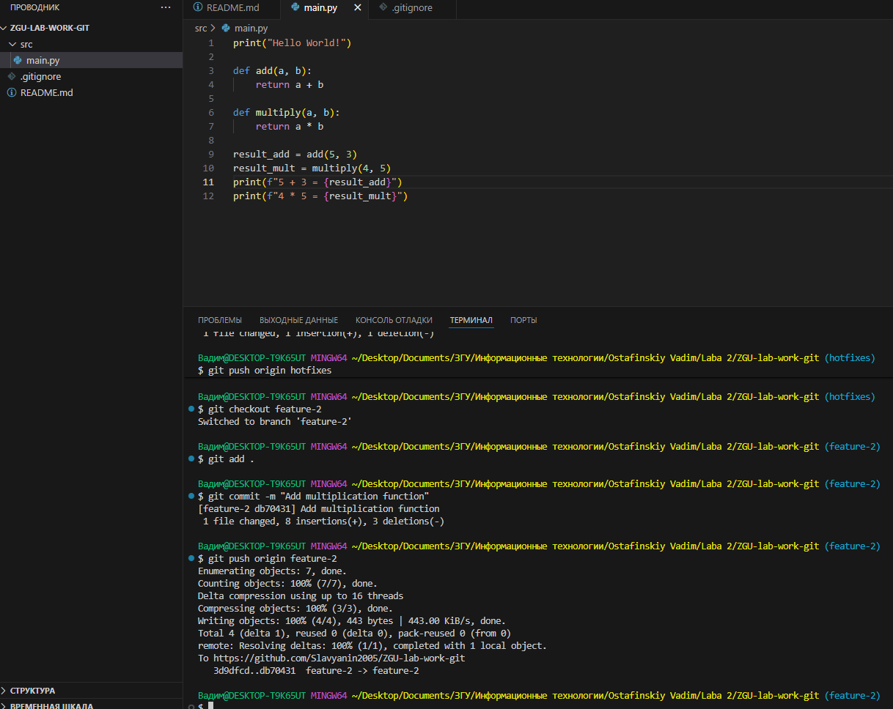
Рисунок 19. Отправка данных на удаленный репозиторий со второй ветки
Если мы сейчас заглянем в удаленный репозиторий на GitHub и попробуем принять запрос на слияние ветки feature-2, то увидим конфликт (рис. 20).
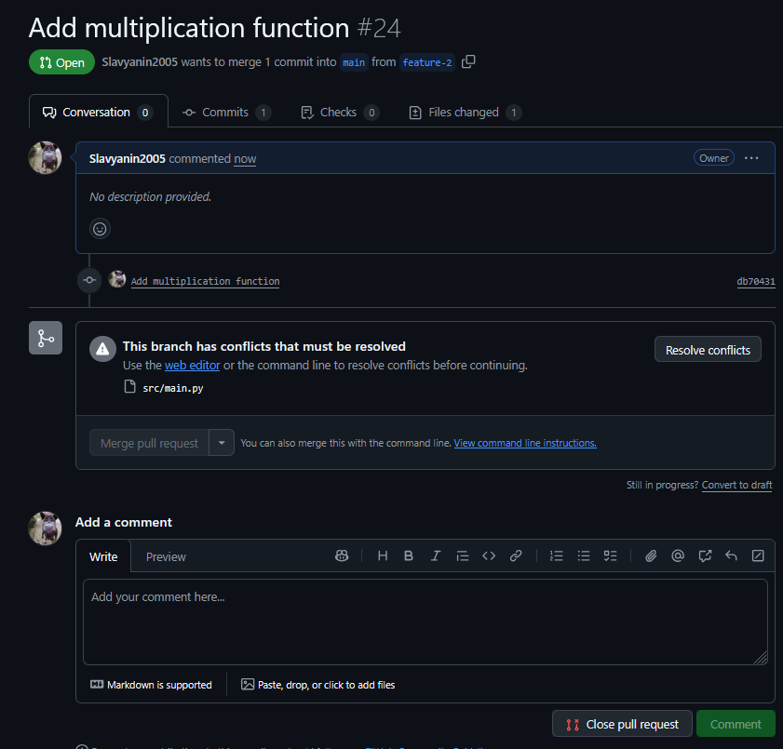
Рисунок 20. Содержимое Pull Request с конфликтом
Его суть заключается в том, что мы сначала запушили изменения файла с ветки hotfixes в основную ветку main, а затем, не обновляя в локальном репозитории нашу уже обновленную после слияния ветку main, попытались запушить изменения тех же строк (в нашем случае заголовка) со второй ветки feature-2. Вышло так, что Git видит попытку внести изменения в одну и ту же ветку main с двух других разных веток. На практике важно кто и когда что-то менял. В hotfix могло быть критическое исправление бага. В feature-2 могла быть новая экспериментальная фича для программы. Автор ветки hotfix мог просто не знать о существовании feature-2. Если бы Git не показывал конфликт и просто взял бы изменения, которые запушили последними, то он мог случайно удалить экстренно исправление критической ошибки, внесенное первее через ветку hotfixes.
Открыв конфликт мы можем посмотреть на конфликтующие строки (рис. 21).
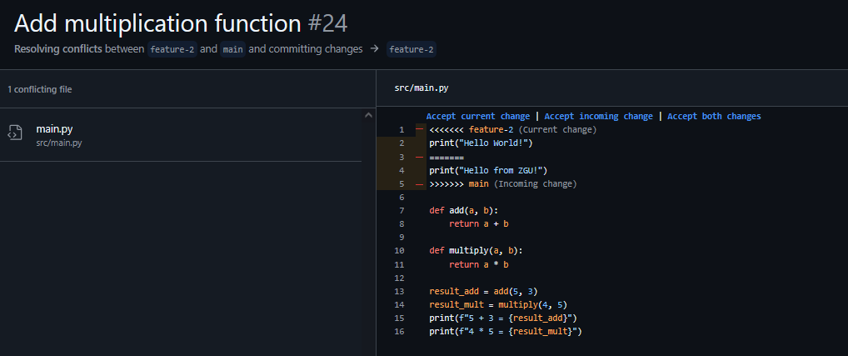
Рисунок 21. Конфликт заголовков
Нам необходимо просто вручную прописать итоговые изменения и успешно закрыть конфликт, тем самым слив ветки (рис. 22).
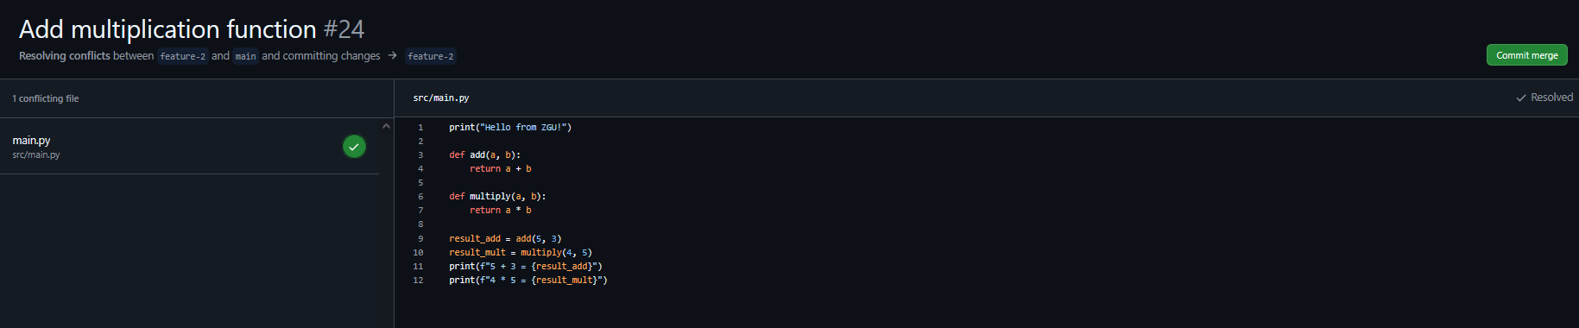
Рисунок 22. Решение конфликта
Важно отметить, если изменения касаются разных частей файла, Git успешно выполняет автоматическое слияние.
После завершения разработки основных функций я освоил работу с тегами. Теги в Git используются для отметки важных точек в истории проекта, обычно — версий релизов. В основной ветке прописываем команду "git tag -a v1.0.0 -m "First stable release with add and multiply functions"" для создания аннотированного тега, указывая его версию и текстовое содержание. Далее пушим его на удаленный репозиторий по имени (рис. 23).
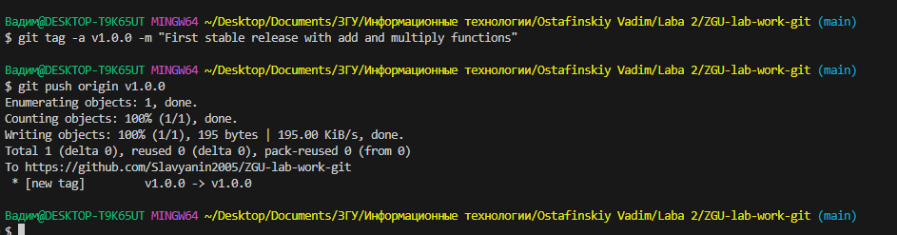
Рисунок 23. Создание тега
Теперь можем проверить наличие тега на GitHub в соответствующей вкладке (рис. 24).
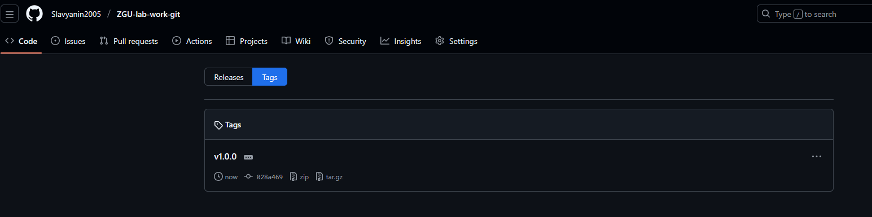
Рисунок 24. Тег на удаленном репозитории
Теги можно разделить на:
Аннотированный тег (git tag -a) —полноценный объект Git, который хранит метаданные (можно посмотреть командой git show имя_тега) и используется для официальных публичных релизов.
Неаннотированный тег (git tag) — просто указатель на определенный коммит без дополнительной информации, полезный для временных или локальных меток.
Перейдем к релизам. Релизы — это формализованный процесс публикации определенной, стабильной версии программного обеспечения для конечных пользователей. В контексте GitHub "релиз" это, по сути, аннотированный тег, расширенный дополнительными метаданными, описанием и файлами для загрузки. Основная цель релизов — предоставить пользователям и другим разработчикам официальную, протестированную и готовую к использованию версию продукта.
На платформе GitHub я создал релиз, привязанный к этому тегу. В описании релиза я указал основные изменения и новые функции, доступные в этой версии (рис. 25).
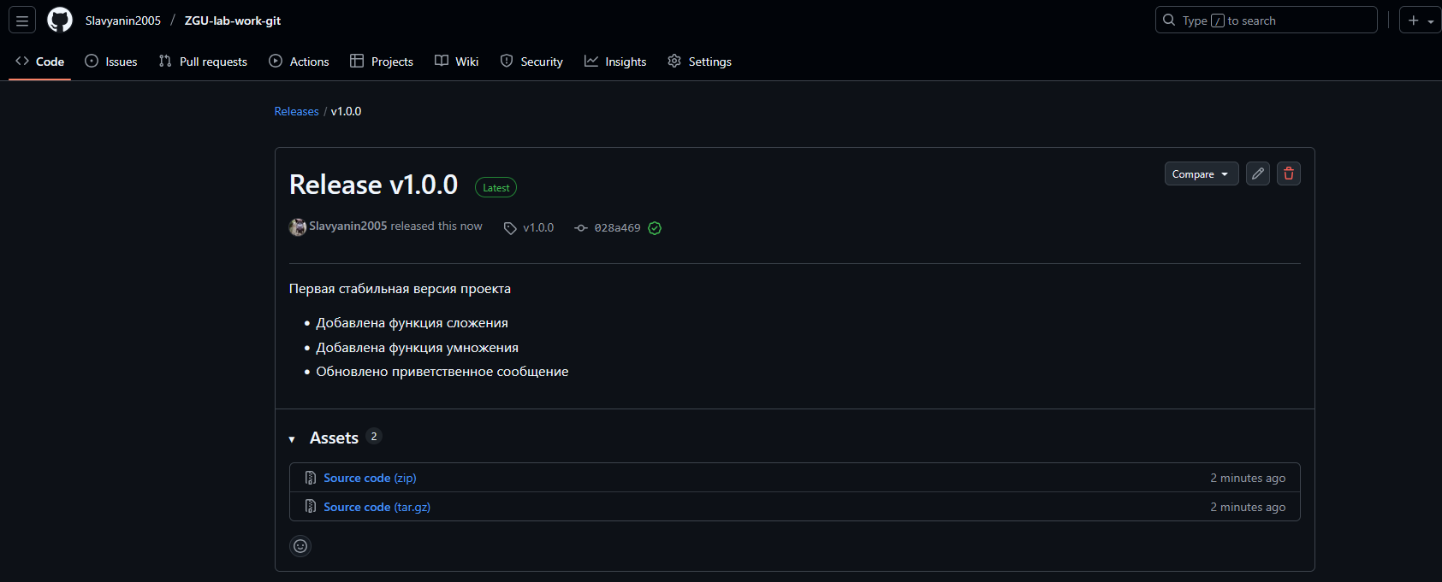
Рисунок 25. Содержимое релиза
Завершающим этапом работы было создание документации проекта. При работе с файлов README используем язык Markdown.
Markdown — это облегченный язык разметки, который позволяет форматировать текст с помощью простых символов. Он был создан Джоном Грубером в 2004 году и с тех пор стал стандартом для документации, README-файлов, сообщений на форумах и многого другого. Основы языка:
Заголовки создаются с помощью символа #. Количество символов определяет уровень заголовка.
Форматирование текста:
- **полужирный текст**, __полужирный текст__.
- *курсив* , _курсив_.
- ***полужирный курсив***, ___полужирный курсив___.
- ~~зачеркнутый текст~~.
Нумерованные списки:
1. Первый пункт.
1. Вложенный пункт.
Маркированные списки:
- Пункт 1.
- Вложенный пункт.
Списки задач:
- [x] Выполненная задача
- [ ] Невыполненная задача
Простая ссылка: [Текст ссылки](https://...)
Ссылка с подсказкой: [Текст ссылки]( https://... "Всплывающая подсказка")
Изображения:
- ![Текст](https://...).
- <img src="image.jpg" alt="Текст" width="200" height="100">.
Код: `git status`
Подсветка синтаксиса для разных языков:
```python
…Код…
```
Цитаты: > Цитата
Таблицы:
| Заголовок 1 | Заголовок 2 | Заголовок 3 |
|-----------------|-----------------|----------------|
| Ячейка 1 | Ячейка 2 | Ячейка 3 |
| Ячейка 4 | Ячейка 5 | Ячейка 6 |
Я расширил файл README.md, добавив в него описание проекта и его назначение, описание основных функций, информацию о используемых технологиях и инициалы автора (рис. 26).
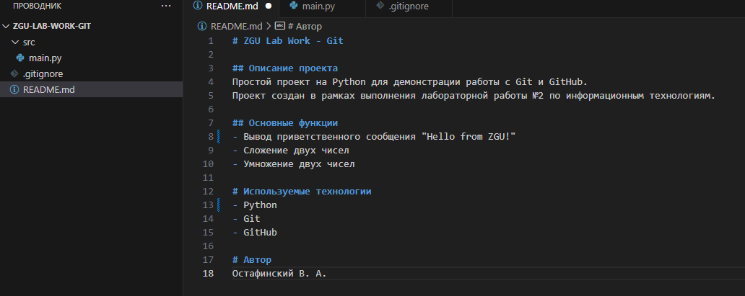
Рисунок 26. Заполнение документации
По той же схеме пушим с основной ветки файл README с обновленным содержимым (рис. 27).
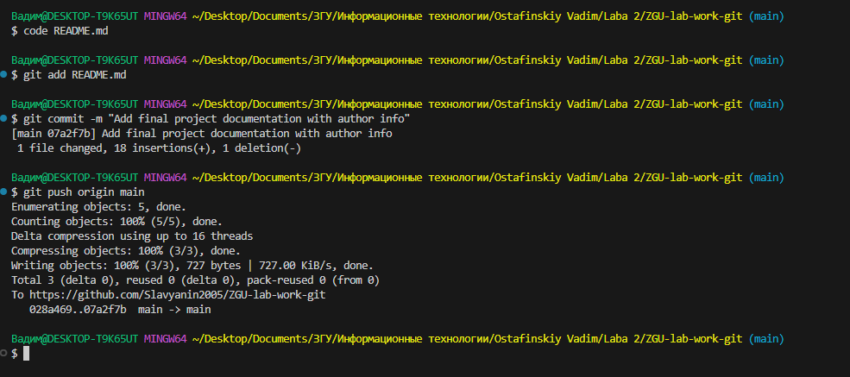
Рисунок 27. Отправка документации на удаленный репозиторий
Теперь мы можем взглянуть на финальный вид нашего репозитория на GitHub (рис. 28).
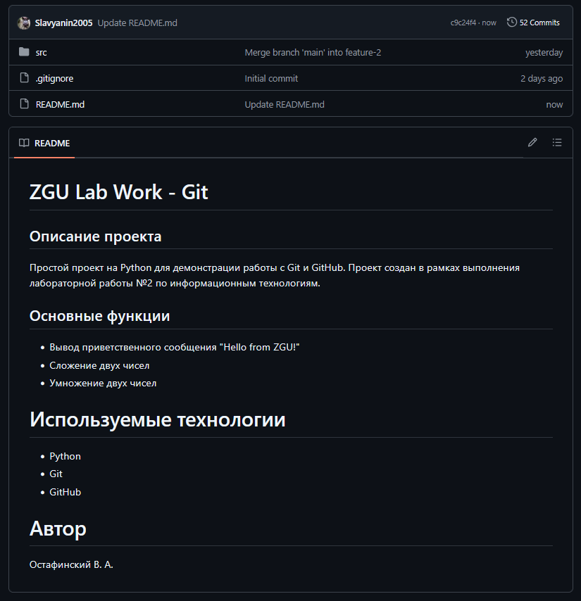
Рисунок 28. Итоговый вид репозитория на GitHub
Заключение
Лабораторная работа позволила получить практический опыт работы с системой контроля версий Git и платформой GitHub. Я освоил полный цикл разработки — от создания репозитория до управления версиями и документацией.
Наиболее ценным оказалось понимание механизма ветвления и слияния изменений, а также опыт разрешения конфликтов. Эти навыки полезны для работы в команде над реальными проектами.
Полученные знания и умения будут полезны в дальнейшей учебной и профессиональной деятельности, так как системы контроля версий являются неотъемлемой частью современной разработки программного обеспечения.

